掌上武院 

目录

1、方案概要 1
1.1目标 1
1.2思路 1
1.3做法和亮点 1
2、解决方案 2
2.1项目报告 2
2.2投资回报分析 3
2.3 技术实现方案 4
3、软件相关截图 5

1、方案概要

1.1目标
“掌上武院” 是一款Android手机应用程序，该软件支持学号登录、查看图书馆资源、了解最新校园信息。并提供包括失物招领、兼职招聘、院系论坛、新闻资讯等与大家生活息息相关的内容，满足了学生随时随地方便快捷获取和沟通信息的需求。让同学能够快速找到校园亮点，快速融入校园生活。
丰富多彩的校园等着您，无论是老同学还是新同学，掌上武院都是您居校社交，了解校园的必备利器。
大学时光、掌上武院伴你成长！

1.2思路
“掌上武院”为武夷学院学子开发的一款校园社交应用软件，对丰富校园文化、培养学生的综合能力有很好的促进作用。
它是一种全新的校园信息化建设模式，每天为武院学子提供包括失物招领、兼职招聘、院系论坛、新闻资讯等与大家生活息息相关的内容。通过它您可以与朋友、同学保持更紧密的联系,及时了解他们和校园最新的动态，与好友分享你的照片、心情、快乐。
有手机，用掌上武院，就有美好校园！

1.3做法和亮点
随着移动终端在学生群体中的不断普及，校园客户端成为大学生校园生活的必备助手。随着学生需求的增强，提供个性化资讯服务成为了校园客户端的全新目标。
这是武夷学院的第一款校园客户端，团队所做的“掌上武院”为自主原创程序。该软件让同学能够快速了解校园，快速找到校园亮点。对丰富学生的校园生活社交、培养学生的综合能力有很好的促进作用。
目前暂时支持Android。后期将陆续支持IOS,WP的手机用户安装。

2、解决方案

2.1项目报告
项目经理：李金亮
技术支持：安露、李金亮
市场：肖丹

本项目由武夷学院数学与计算机学院10级信息与计算科学安露、11级信息与计算科学李金亮和生态与资源工程学院11级环境工程肖丹三人团队协同开发。项目方面和技术方面问题由李金亮、安露负责，市场方面问题由肖丹负责。
武夷学院校内首款校园社交应用程序，软件主要功能有校园最新动态、失物招领、兼职招聘、移动图书馆、各院系论坛、推荐应用、自由发帖、搜索附近等。软件可通过各大手机应用商店免费下载使用。适应于安卓2.2以上的版本。
主要内容：
校园最新动态：提供最全面的校园资讯活动。新生指南、社团活动、学术讲座等。
失物招领：一键查看或发布物品丢失的具体情况，可以让用户及时的找回丢失物品。
兼职招聘：一键获取最新的兼职招聘信息，快速找到想要的兼职工作，大大方便了勤工俭学的学子。
移动图书馆：提供最便捷的移动图书馆服务。图书检索、借阅查询、一键续借等。
推荐应用：提供全平台、一站式热门手机应用推荐/下载服务，可设置在wifi环境下离线下载。
自由发帖：可以就身边的热点事物进行发帖讨论，对主题感兴趣的用户还可以转帖或收藏。目前已经成为武夷学院最集中的交流平台，提供表达和交流思想的自由网络空间。
搜索附近：提供搜索附近的人、周边美食住宿等功能。

2.2投资回报分析
武夷学院校内首款校园社交应用程序，软件主要功能有校园最新动态、失物招领、兼职招聘、移动图书馆、各院系论坛、推荐应用、自由发帖、搜索附近等。软件可通过各大手机应用商店免费下载使用。适应于安卓2.2以上的版本。一经推出，将会有庞大的市场。我们会寻找投资公司，进行合作，通过资源共享，实现双方共赢。
盈利方式主要有：
1、展示类、第三方广告
2、增值服务
3、游戏平台推广
资金需求及财务计划
资金来源：1、与公司合作2、项目成员自筹
资金的运用；1、程序开发及后期维护2、员工工资、福利、保险等3、管理费用4、其他
阶段 | 类型 | 时间 | 预期额度
前期 | 创业团队个人 | 2013年12月前 | 15
前期 | 非正式投资人 | 2014年6月前 | 20
中期 | 正式小型投资人 | 2014年10月前 | 40
中期 | 参股公司 | 2015年6月前 | 70
后期 | 正式大型投资人 | 2015年10月前 | 300
后期 | 大型公司 | 2016年6月前 | 350
后期 | 其他潜在投资人 | 2016年12月前 | 70

投资回报
如果您对我们的项目投资，那么您将会得到丰厚的投资回报之旅:
您将成为我们的股东，享有股东的一切权利，自动成为我们公司的VIP，享受我们最优质的服务和最优惠的价格。
年收益率达30%以上的丰厚投资回报，公司在回购您所持有股份时候一次性支付初期投资资金。
风险应对
经营风险对策
采取内部培训、外部培训等多种措施，提高管理团队的整体素质；倡导组织创新、思想创新，以适应不断变化的外部环境。
技术风险对策
应该科学地进行市场研究和市场定位，充分了解用户的需求，在此基础上扩展软件功能。与大型软件开发商合作，学习他们的最新技术，避免由于技术落后所造成的软件开发风险。根据软件运行的具体情况考虑将本应用发展到全国高校。
财务风险对策
加强对资金运行情况的监控，最大限度地提高资金使用效率；实施财务预决算制度；构筑和拓宽畅通的融资渠道，为我们的发展不断输入资金，同时，要完善自身的“造血“机制。

2.3 技术实现方案
项目方面和技术方面问题由李金亮、安露负责，曾多次参加省内外的大型的安卓应用软件比赛并取得优异成绩。市场方面的工作与研究由肖丹负责。我们团队已经推出了自己的宣传视频及网络推广方案。
- 软件相关截图

3.1 校园动态 3.2主界面
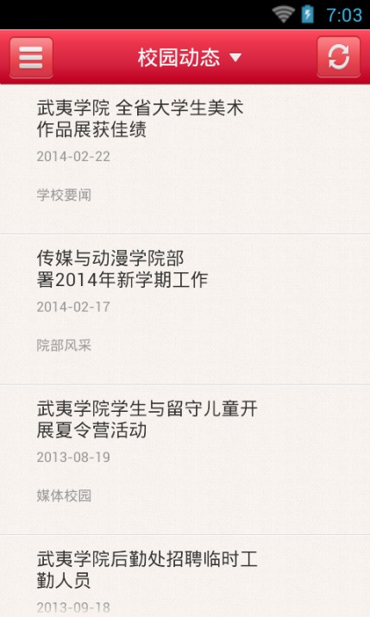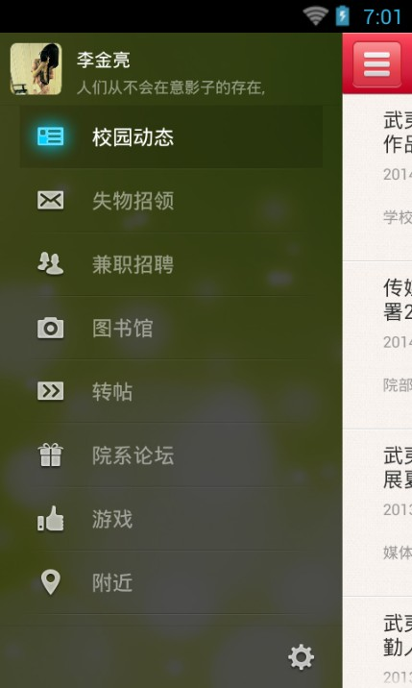
图3-1 图3-2

3.3 失物招领 3.4兼职招聘
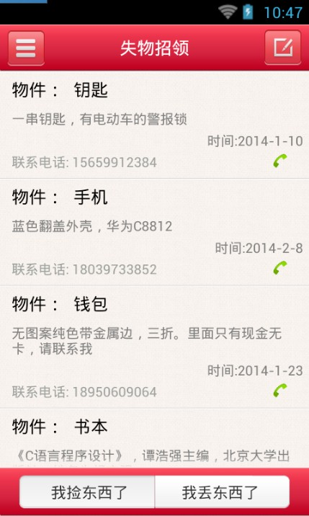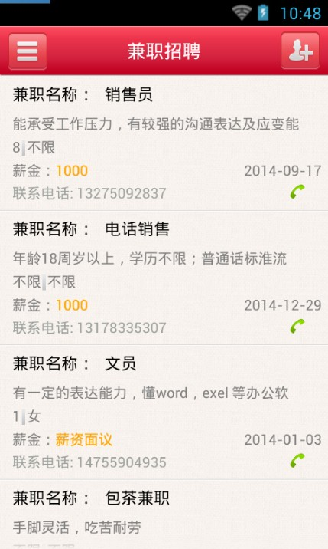
图3-3 图3-4

3.5 武院图书馆 3.6转帖
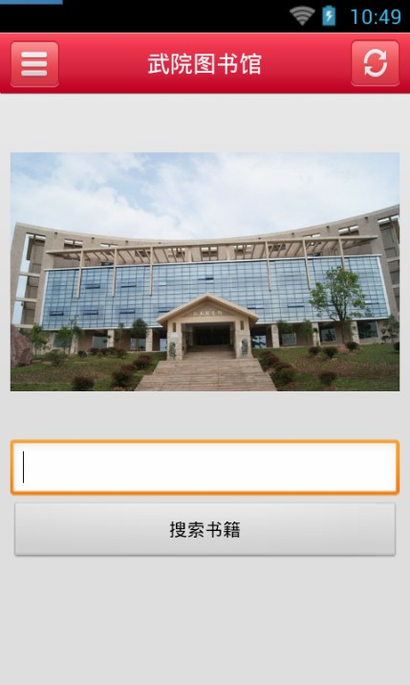
图3-5 图3-6

3.7 院系论坛 3.8推荐应用
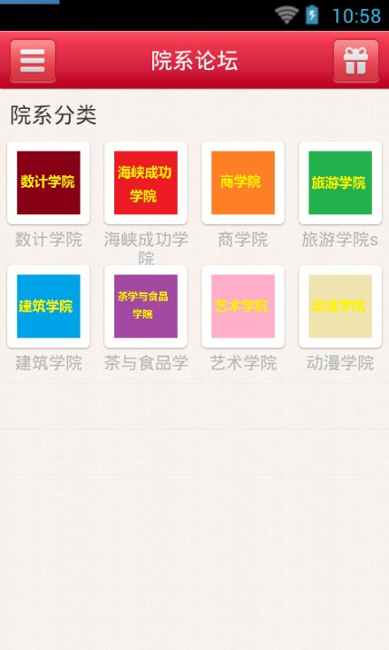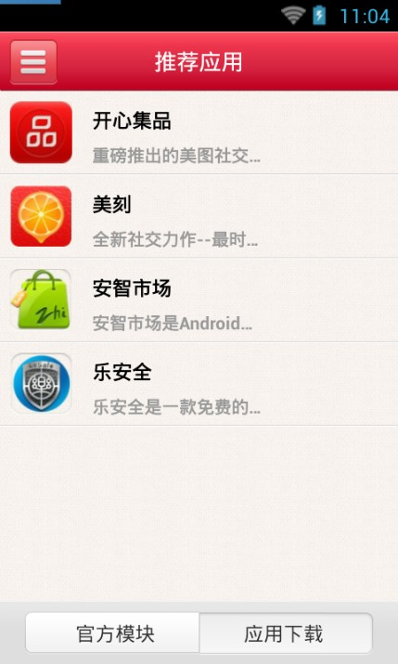
图3-7 图3-8

3.9 附近位置 3.10我的首页
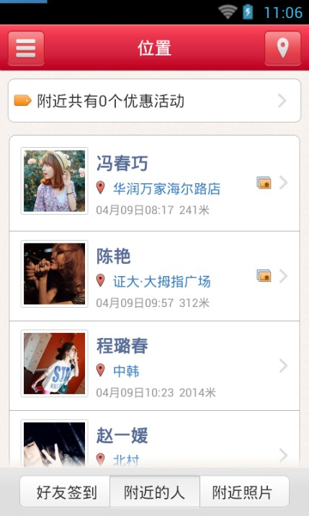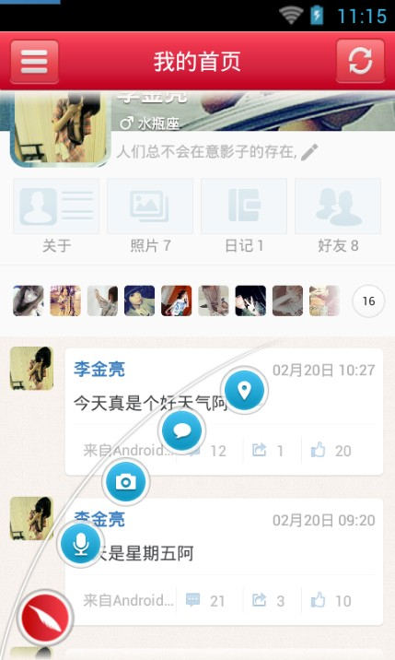
图3-9 图3-10

